Il Viaggio nel Tempo di Capo Sant’Andrea
Conosciuta e frequentata sin dal Paleolitico, la zona di Capo Sant’Andrea è uno scrigno di antiche testimonianze: dall’età etrusca al periodo romano fino all’era Napoleonica. E così che, un soggiorno a Capo Sant’Andrea, non sarà solo un viaggio tra le bellezze naturali ma anche un viaggio a spasso nel tempo.
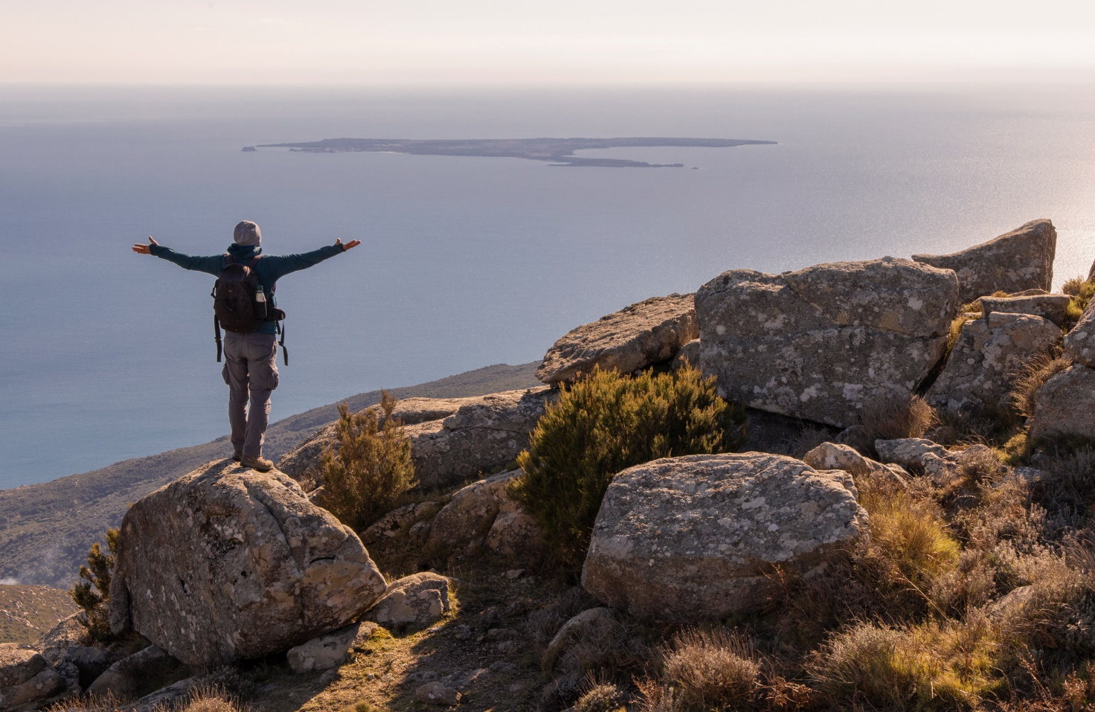
©Roberto Ridi
Dicembre 2020 – Capo Sant’Andrea costituisce uno dei primi promontori rilevanti nella zona nordoccidentale dell’Elba. Punto di estrema importanza strategica, sublimata nell’incredibile paesaggio lunare delle Cote Piane, ha rappresentato parte attiva nella storia dell’Isola, con i suoi scontri navali a partire dal XII secolo in poi, tanto da costituire, con l’avvento del Regno d’Italia, il confine tra il compartimento marittimo di Campo e quello di Marciana.
Durante il Paleolitico l’uomo occupò buona parte dell’isola d’Elba e località come quella di Sant’Andrea hanno, nel corso degli anni, restituito un consistente numero di piccoli strumenti in pietra, utilizzati prevalentemente come arnesi per sezionare le prede. Successivamente, durante l’Età del Bronzo, è noto che sul massiccio del Monte Capanne esistessero numerosi villaggi di capanne abitati da popolazioni dedite a pastorizia e tessitura. L’area di Capo Sant’Andrea fu successivamente teatro di una fiorente attività di riduzione del ferro proveniente dalle miniere dell’Elba orientale, vera e propria riserva metallifera per tutto il Mediterraneo antico. Tali lavorazioni lasciarono tracce in tutta l’isola, e specialmente a Capo Sant’Andrea dove, raggiungendo la celebre spiaggia di Cotoncello, si possono ancora ammirare i tipici schiumuli di ferro, che ospitarono fornaci per la riduzione del ferro, di origine Etrusca.
Intorno al 250 a.C. le armate di Roma occuparono l’Isola d’Elba e sono soprattutto due relitti navali di età romana che resero nota questa località. Il primo, a soli 10 metri di profondità, chiamato Sant’Andrea A e datato al 50 avanti Cristo, fu casualmente scoperto il 26 luglio 1958, durante i Campionati nazionali di Pesca Subacquea, dal sub ligure Idelmino Callegaro. Si tratta di una nave di piccole dimensioni - circa 8 metri – e trasportava anfore da vino prodotte tra Lazio e Campania. L’altro relitto denominato Sant’Andrea B e datato al 125 - 100 avanti Cristo, venne scoperto nel 1969 e si trova a 45 metri di profondità. All’interno del carico, anch’esso di origine campana e corredato da vasellame di piccole dimensioni, furono trovate alcune anfore ancora sigillate dal tappo in sughero; a riva ne fu aperta una, e da essa uscì vino vecchio di due millenni. Una parte consistente dei materiali raccolti dai due relitti sono oggi conservati e visibili presso il Museo civico archeologico di Marciana.

A testimoniare l’importanza militare del promontorio vi è un piccolo edificio che si trova immediatamente sopra la scogliera, documentato dal 1573: la Guardia di Sant’Andrea. La Guardia di Sant’Andrea nacque probabilmente come parte di un sistema militare che era stato creato durante il Cinquecento per frenare gli assalti dei Turchi di Torghud e dei loro alleati. Nel 1802 la Guardia di Sant’Andrea, struttura a batteria semicircolare presidiata da 5 uomini e 2 cannoni, era comandata dal generale francese Leopold Hugo, padre del celebre scrittore Victor Hugo. In quell’occasione il generale respinse vittoriosamente, con due soli colpi di cannone, uno degli ultimi navigli barbareschi che ancora navigavano nell’Arcipelago.

Infine, proprie alle falde del Monte Giove si trova il santuario più famoso ed antico dell’Isola d’Elba, il Santuario della Madonna del Monte. Si tratta di un edificio sacro - eretto a più riprese e le cui modifiche principali risalgono alla prima metà del ‘500 - noto per aver ospitato Napoleone Bonaparte e Maria Walewska. Napoleone Bonaparte, che soggiornò presso il santuario nell’estate del 1814, fece allestire la propria tenda militare nel bosco di castagni sottostante il romitorio, mentre all'interno dello stesso si era riservato due stanze per studiolo e camera da letto. In cima al monte aveva inoltre fatto posizionare un telegrafo ottico che permetteva di comunicare a grandi distanze, e da qui l'Imperatore poteva dominare con la vista tutto il tratto di mare dalla Corsica a Piombino.
Questi paesaggi e lasciti di tempi lontani faranno da corollario a un paesaggio naturale unico e inconfondibile, appassionando ed emozionando il visitatore e regalandogli una vacanza completa in qualsiasi periodo dell’anno.
Capo Sant’Andrea - piano di destinazione turistica
Il progetto di destination marketing “Capo Sant’Andrea” – nato da un’intuizione di Maurizio Testa, docente di marketing turistico, formatore, autore di numerosi libri di marketing e albergatore di lungo corso nel proprio boutique hotel di Capo Sant’Andrea – si compone di esperti operatori elbani affiancati da partner di comunicazione e sviluppo business internazionali. La presenza di esperti locali e originari del territorio conferisce al progetto una serie di valori aggiunti - profonda conoscenza del territorio, spirito di appartenenza, spirito coeso tra i professionisti - assicurando alla destinazione un processo di sviluppo strategico mirato, coerente ed efficace.

